
Date création : 27/08/14
Version : 0.1


Créer des cartes sous Qgis
Extension templateLoader

Table des matières
1.Installation/Mise à jour 2
1.1Installation/Mise à jour du Plugin templateLoader 2
2.Utilisation de l'extension 2
3.Enregistrer la carte générée 3
4.Modification de la carte 4
4.1Modification de l'emprise de la carte 4
4.2Modification de l'échelle de la carte 5
4.3Mise à jour de la légende de la carte 6

Le plugin templateLoader est un utilitaire Qgis permettant de pré-générer facilement des cartes respectant la charte du PnC.

Installation/Mise à jour
Le répertoire Partage_pnc\Appli\qgis contient les logiciels à installer. Il s'agit de :
- Qgis 2.4 :
  - QGIS-OSGeo4W-2.4.0-1-Setup-x86 pour les machines en 32 bits
  - QGIS-OSGeo4W-2.4.0-1-Setup-x86_64 pour les machines en 64 bits
- Qgis_plugins: Outils complémentaires pour Qgis
Les versions de ces applications ou utilitaires sont susceptibles d'évoluer. Une fois testées, elles remplaceront les versions spécifiées dans ce document.

Installation/Mise à jour du Plugin templateLoader
Pour installer le plugin il suffit de double cliquer sur le fichier templateLoader.bat.

Pour vérifier la bonne installation du plugin ouvrir Qgis et vérifier
- la présence de l’icône dans la barre de menu
- le menu PnxTemplateLoader dans la rubrique Extension

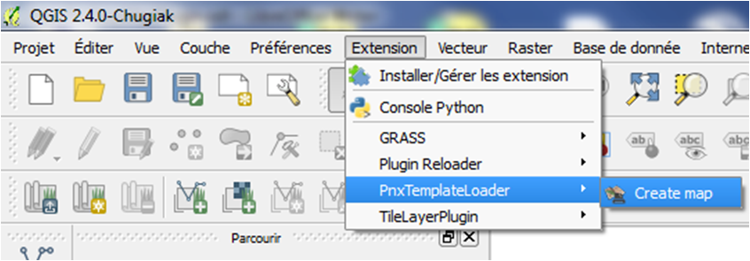

Utilisation de l'extension
Une fois votre projet de données créé :
1- Cliquer sur l’icône de façon à faire apparaître l'assistant de création de carte.
2- Remplir les champs du formulaire en fonction de vos besoins :
- Modèle : Permet de choisir le modèle et le format de la carte : paysage, portrait ; A3, A4
- Échelle : Définition de l'échelle de la carte. Par défaut l'échelle correspond à l'échelle courante du projet
- Titre : Titre de la carte
- Sous-titre : Titre complémentaire de la carte
- Num carte : Numéro de la carte. Si la valeur est égale à 0, la mention au numéro de la carte ne sera pas présente dans la carte générée
- Copyright : Permet d'ajouter de façon standardisée, les copyright définis par l'IGN. Cette mention est obligatoire dans les cas où des fonds de carte ign sont utilisés.
- Sources : Champ pré-remplis avec la reprise du titre du projet Qgis et la date de création de la carte.
Les champs vides n’apparaîtront pas sur la carte.
3- Valider de façon à générer la carte dans le composeur d'impression de Qgis.

Une fois la carte générée, il est alors possible de la modifier et de l'imprimer au différents formats définis par Qgis.
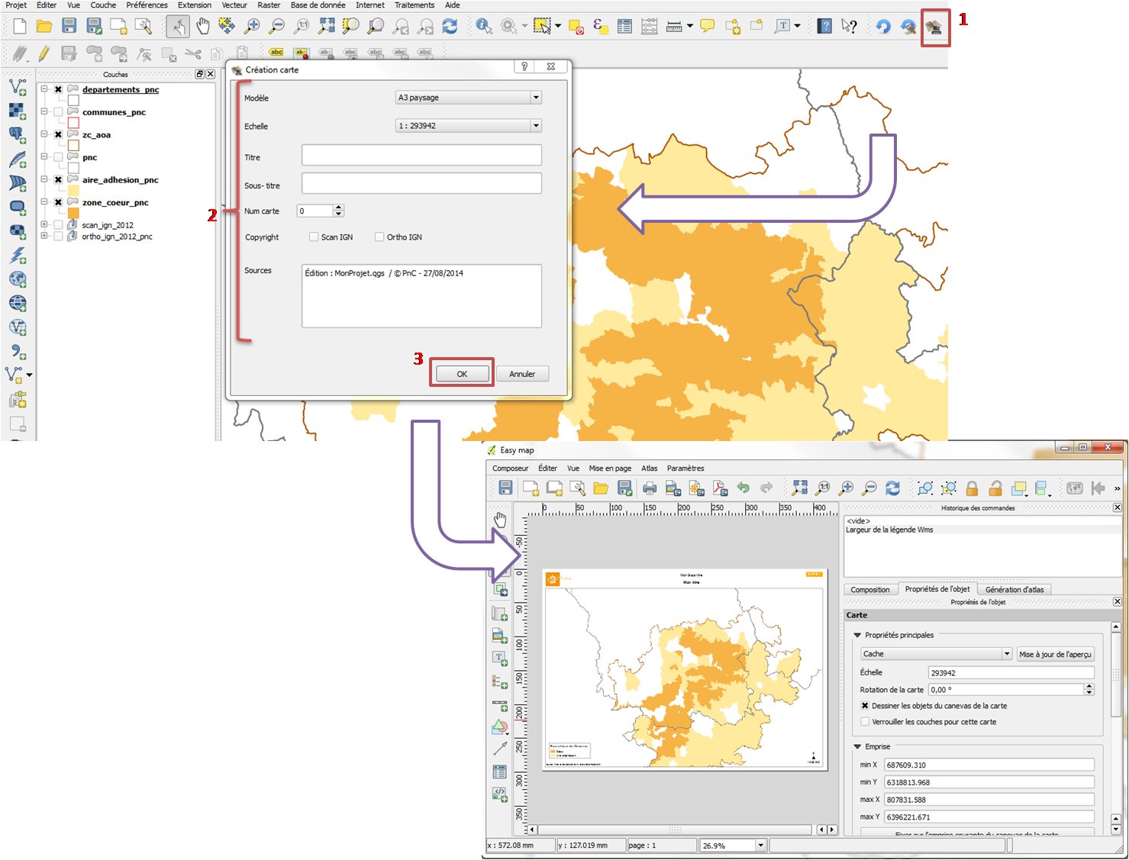Illustration 1: Étapes d'utilisation de la fonctionnalité assistant de création de carte

Enregistrer la carte générée
La génération d'une nouvelle carte via l'extension va créer un composeur d'impression nommé « EasyMap ». Lorsqu'une nouvelle carte est générée le composeur sera écrasé.

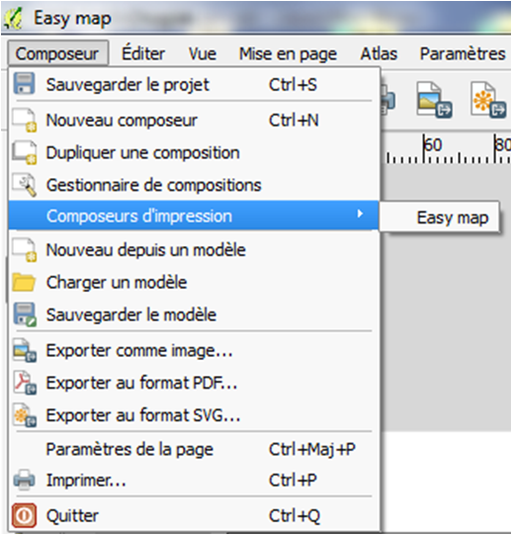Illustration 2: Composer d'impression créé par l'extension TemplateLoader

Pour conserver la carte générée à l'intérieur d'un projet, il faut :
1 – Cliquer sur Gestionnaire de compositions, dans le menu composeur
2 – Sélectionner le composeur nommé « Easy map » et cliquer sur le bouton Renommer
3 – Saisir le nouveau nom du composeur et valider.

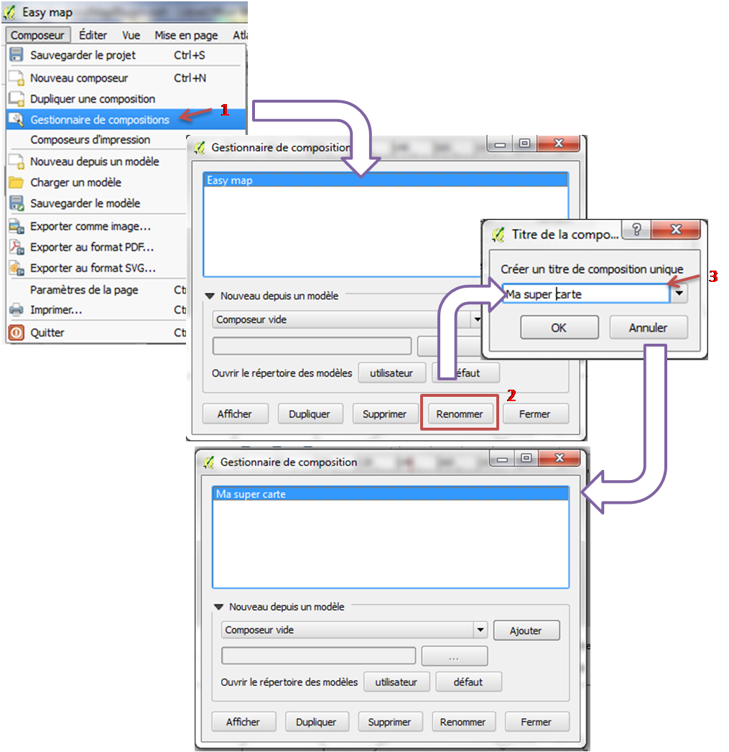Illustration 3: Étapes permettant d'enregistrer une carte pré-générée

Modification de la carte
Une fois la carte pré-générée par l'extension, il vous est possible de la modifier à loisir. Les modifications peuvent notamment portées sur l’échelle, l'emprise de la carte et la mise à jour de la légende.

Pour avoir accès à l'intégralité des fonctionnalités du composeur de carte, se référer à la documentation Qgis.

Modification de l'emprise de la carte

Pour modifier l'emprise de la carte, sélectionner l'outil déplacer le contenu.
Cliquer à l'intérieur de la carte et déplacer son contenu en maintenant la souris enfoncée comme souhaité. Le changement d’échelle (zoom/dé-zoom) est possible grâce à la molette de la souris.
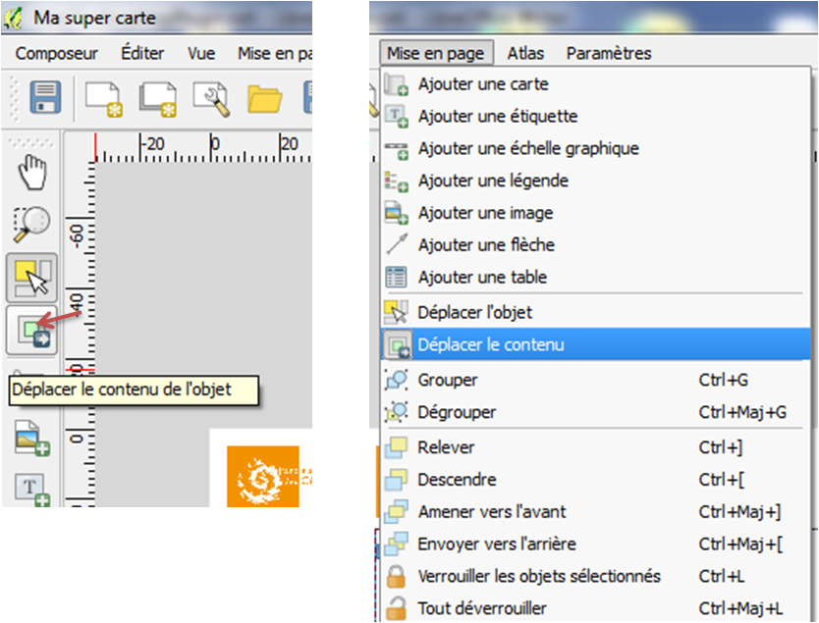Illustration 4: Sélection de l'outil "déplacer le contenu"

Modification de l'échelle de la carte
Pour modifier l'échelle de la carte, il suffit, après avoir cliqué sur l'objet carte, de sélectionner l'onglet propriétés de l'objet dans le panel de droite.

- Le champ Échelle permet de préciser manuellement une valeur d’échelle. Il est préférable de saisir une valeur arrondie (exemple : 25 000, 100 000, ...).
- Dans La zone Emprise de la carte le bouton [Fixer sur l’emprise courante de la carte] permet d'afficher la zone visible dans la fenêtre principale de Qgis.
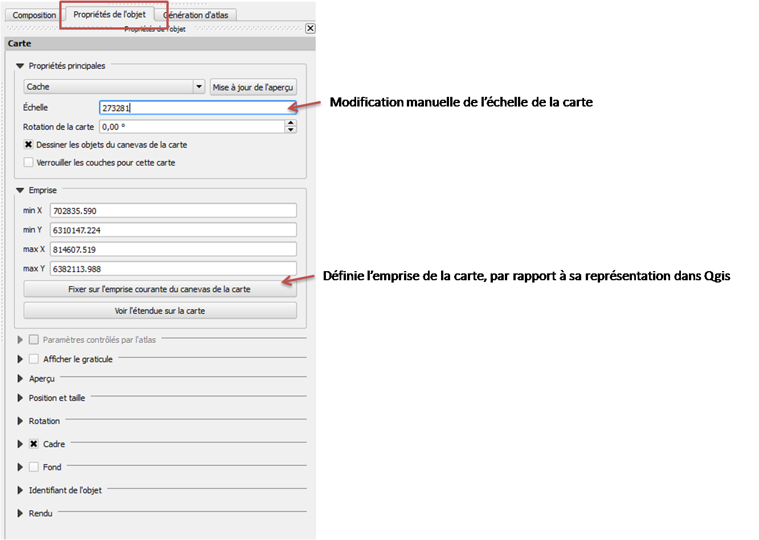Illustration 5: Modifier l'échelle ou l'emprise d'une carte

Mise à jour de la légende de la carte
Pour modifier la légende de la carte, après avoir cliqué sur l'objet légende, sélectionner l'onglet propriétés de l'objet dans le panel de droite.
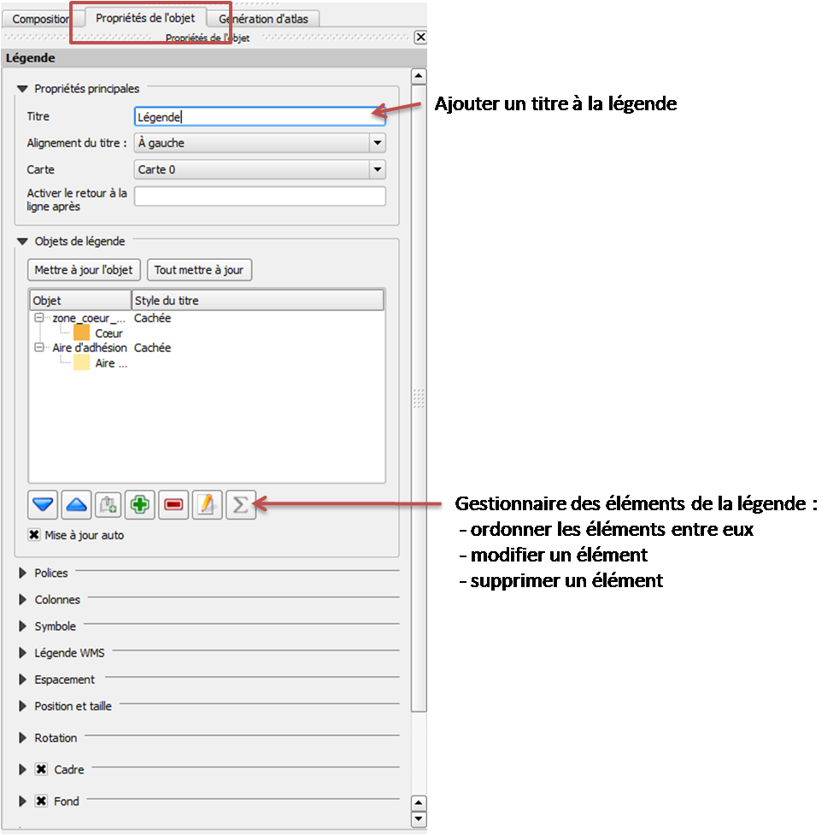Illustration 6: Fonctionnalité de modification de la légende
La zone Propriétés principales de l’onglet Propriétés de l’objet de la légende propose les fonctionnalités suivantes :
- modifier le titre de la légende
- Choisir un caractère qui permet d’insérer des retours à la ligne

La zone Objets de légende de l’onglet Propriétés de l’objet de la légende propose les fonctionnalités suivantes :
- La liste des objets de légende présente tous les éléments de légende et vous permet de modifier leur ordre, les grouper, les supprimer, changer leur nom ou réinitialiser la liste. Après avoir fait des modifications de style dans la fenêtre principale de QGIS, cliquez sur le bouton [Mettre à jour l’objet] pour faire apparaître les changements dans le Composeur.
- La légende se met à jour automatiquement si la case checkbox Mise à jour auto est cochée.

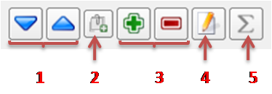Illustration 7: Fonctionnalités de l'outil "Objets de Légende"
[1] Monter ou descendre les éléments
[2] Ajouter un groupe (Permet de regrouper les éléments par thématiques)
[3] Ajouter ou supprimer un élément
[4] Modifier le texte d'une couche ou d'une unité de légende
[5] Connaître le nombre d’entités de chaque couche vectorielle

